CGZX2025HB2082号

扬州大学附属医院
科教综合楼及邗实宿舍楼物资采购项目
竞争性磋商文件

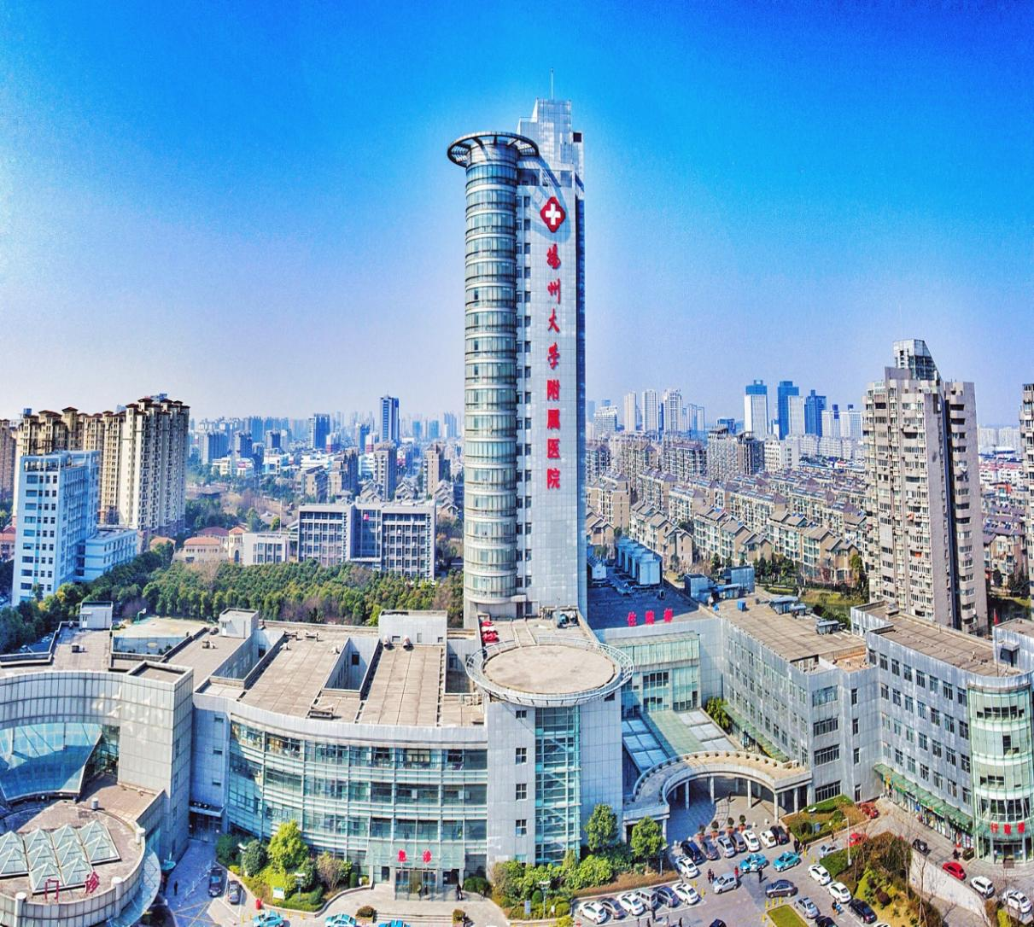

采 购 人：扬州大学附属医院
发 放 日 期：2025年7月17日

一、项目邀请书
：
扬州大学附属医院科教综合楼及邗实宿舍楼物资采购项目（编号：CGZX2025HB2082号）进行邀请。现诚邀贵方参与该项目，并将有关项目概况及事宜告知如下：
1.项目名称：扬州大学附属医院科教综合楼及邗实宿舍楼物资采购项目
2.项目地点：扬州大学附属医院
3.最高限价：258440元，竞争性磋商报价高于最高限价则作废处理。
4.供应商企业资质条件：
4.1供应商应具备《中华人民共和国政府采购法》第二十二条规定的条件。
5.拒绝下述供应商参加本次采购活动：
5.1供应商单位负责人为同一人或者存在直接控股、管理关系的不同供应商，不得参加同一协议项下的政府采购活动。
5.2供应商采购活动前3年内在经营活动中没有重大违法记录的书面声明（原件）
5.3供应商被“信用中国”网站（www.creditchina.gov.cn）、“中国政府采购网”(www.ccgp.gov.cn)列入失信被执行人、重大税收违法案件当事人名单、政府采购严重违法失信行为记录名单。
6.被邀请的供应商可以拒绝对本单位的邀请书做出报价，但一经做出报价，即被视为认可以上要求，且不可撤回。否则本单位在此后的三年内，将拒绝该公司参加本单位的所有采购活动。
7.项目报价采用总承包方式，包含但不限于提供的增值税、各种税费、各种规费、材料费、安装费、检测费、验收费、运输费、装卸费、保险费、维修费、人工费、管理费、资料费、机械使用费、工具使用费、进品商品关税等进口环节税、政策性文件规定的各项应有费用、质保期内的维保费等直至完成本项目发生的所有费用和利润，竞争性磋商文件未列明，而供应商认为必需的费用也需列入报价，同时供应商应将项目交易费用考虑在项目报价中。竞争性磋商文件中另有规定的除外。
8.被邀请的供应商应就以下采购清单中的服务及相关要求，在2025年7月29日上午8点30分前，向本单位做出一次性书面报价（单价及总价）。该报价一经本单位认可，即为签约的协议价，此价格为交货地验收价格，包括货物价款、包装费、装卸费和运输费等验收前所有费用。报价用人民币报价，单位为元，保留两位小数，并盖单位公章方为有效。报价资料均须盖章并封袋密封。货物竞争性磋商文件标准文本中的“协议条款”、项目邀请书和签约方的报价函将作为协议的组成部分。
9.本项目不分包，报价时请详细列明科教综合楼及邗实宿舍楼物资采购项目需求和具体参数，如因表述不详影响中选，责任自负。
10.被竞争性磋商的供应商对本次科教综合楼及邗实宿舍楼物资采购项目制作中涉及的工艺知识产权负责。一旦出现侵权，由乙方负全部责任。
11.评选办法：竞争性磋商小组在报价截止时间后对收到的合格报价文件组织评审，评选采用综合评分法，具体评分标准见附件。
12.协议结算方式：本协议价款采用固定单价协议方式确定。
13.项目款支付：付款方式为按医院要求完成供货，乙方凭甲方的验收单及开具的正规增值税发票等材料向甲方办理付款手续，甲方凭手续齐全的票据向乙方支付建设费用。（以上均不计息）
14.响应文件送达时间：2025年7月29日8点30分前（北京时间）
响应文件送达地址：扬州市邗江中路368号扬州大学附属医院（西区医院）行政楼四楼采购中心405
联系人：张老师 联系电话：0514—82099555
15.项目评选有关信息
评选时间：2025年7月29日8点30分（北京时间）
评选地点：扬州市邗江中路368号扬州大学附属医院（西区医院）行政楼四楼采购中心407
16.竞争性磋商有效期为45日历天内有效。
17.竞争性磋商相关格式附后。
18.供应商如确定参加竞争性磋商，请如实填写响应文件内《供应商参加竞争性磋商确认函》，并在接收截止时间前将加盖公章的确认函扫描件并响应文件正本电子版发送至电子邮箱（ydfycgzx2022@126.com），同时需与采购经办人（联系电话：0514-82099555）确认是否收到《供应商参加竞争性磋商确认函》。（确认函格式附后）
19.如贵方确认参加竞争性磋商，可凭竞争性磋商确认函原件、营业执照、法人授权委托书原件、经办人身份证复印件、竞争性磋商函原件、竞争性磋商函附录原件（以上资料须加盖企业单位公章并密封递交 ）于2025年7月29日上午8点30分前递交至扬州市邗江中路368号，扬州大学附属医院行政楼四楼采购中心405，未在规定时间前递交竞争性磋商资料的供应商视为放弃本次竞争性磋商。
20.如有疑问，请贵方与采购人联络。
采 购 人：扬州大学附属医院
地 址：扬州市邗江中路368号
联 系 人：张老师
联系电话：0514—82099555

二、项目需求
1.项目概况
1.1项目名称：扬州大学附属医院科教综合楼及邗实宿舍楼物资采购项目
1.2项目编号：CGZX2025HB2082
1.3项目地点：扬州大学附属医院
1.4最高限价：258440元，报价高于最高限价则作废处理。
- 采购项目内容及要求
详见附件清单。
3.服务协议
供应商的服务协议应按不低于响应文件中提出的所有服务要求的标准做出响应。其基本服务要求如下：
3.1供应商所提供的货物开箱后，发现有任何问题（包括外观损伤），必须以使用方能接受的方式加以解决。
3.2明确售后服务能力（包括交货期、保修期时限、培训、售后服务、维护响应时间、是否提供备用机等）。
3.3在设备的设计使用寿命期内，供应商应能保证使用方更换到原厂正宗的产品，确保产品的正常使用。
3.4其他服务。

响应文件格式

竞争性磋商响应文件

项目名称：
供应商：
供应商申请人： （ 盖 章）
法定代表人或其委托代理人：（签字或盖章）
地 址：
日 期： 年 月 日

目录

1.竞争性磋商确认函原件；
2.营业执照复印件加盖公章；
3.没有重大违法记录的书面声明
4.法人授权委托书原件、经办人身份证复印件加盖公章；
5.竞争性磋商函原件；
6.竞争性磋商报价表；
7.竞争性磋商分项报价表
8.供应商认为需要提供的其他材料。

（一）竞争性磋商确认函

扬州大学附属医院：

我公司已收到贵单位关于扬州大学附属医院科教综合楼及邗实宿舍楼物资采购项目（编号：CGZX2025HB2082）竞争性磋商的《竞争性磋商邀请书》。经过认真研究，我公司决定参加本次竞争性磋商，并履行项目要求的所有程序。特此确认！

供应商（盖章）：
2025年 月 日

附：
供应商联系表
单位名称
统一社会信用代码
单位地址
法定代表人 |  | 单位电话
项目联系人 |  | 邮 箱
联系人电话 |  | 联系人手机
所投项目名称
备注：1.请准备参与本项目的供应商如实填写（以上信息均为必填内容）后邮件至采购中心（邮箱：ydfycgzx2022@126.com，固定电话：0514-82099555）。
2.因供应商填写有误，造成以上信息资料的不实将由供应商承担责任。

（二）营业执照副本

（三）参加本次采购活动前 3 年内在经营活动中没有重大违法记录的书面声明
(参考格式)

声 明
我公司郑重声明：参加本次采购活动前 3 年内，我公司在经营活动中没有因违法经营受到刑事处罚或者责令停产停业、吊销许可证或者执照、较大数额罚款等行政处罚。

供应商名称（公章）：
法定代表人或授权代表签字：
日 期： 年 月 日

（四）法人代表授权委托书

本授权委托书声明：我系的法定代表人，现授权委托我单位的(姓名)为我公司代理人。代理人在项目竞争性磋商活动中所签署的一切文件和处理与之有关的一切事务，我均予以承认。
代理人无转委权。特此委托。

供应商：(盖章)
法定代表人：(签字并盖章)
日期： 年 月 日

代理人姓名： 签字:
身份证：

（五）竞争性磋商函
致：扬州大学附属医院
根据贵方项目竞争性磋商邀请，项目编号为 ，我方针对该项目的项目报价为（大写： ）元人民币。并正式授权的下述签字人（职务和职称）代表供应商（供应商名称），提交竞争性磋商文件要求的全套响应文件，包括：
1.响应文件；
2.其他资料：
据此函，签字人兹宣布同意如下：
1.我方已详细审核并确认竞争性磋商邀请书，包括修改文件（如有时）及有关附件。
2.一旦我方中选，我方将组建项目组，保证按协议协议书中规定的日期完成项目。
3.我方同意所提交的竞争性磋商文件在竞争性磋商邀请书规定的竞争性磋商有效期内有效，在此期间内如果中选，我方将受此约束。
4.除非另外达成协议并生效，你方的中选通知书和本竞争性磋商文件将成为约束双方的协议文件的组成部分。
5.其他补充说明：

与本项目有关的一切正式往来通讯请寄：

地址：邮编：
电话：传真：
供应商：(全称、盖章) 供应商代表：（签字）
日期：年月日

（六）竞争性磋商报价表

供应商名称（盖章） 采购项目编号:
项目名称 | 总报价 (小写)
总报价（大写）：

供应商： (盖单位公章)
地址： 邮编：
电话： 传真：
法定代表人： (签字或盖章)或授权委托人： (签字)
日期：

（七）竞争性磋商分项报价表

供应商名称（盖章） 采购项目编号:

序号 | 产品名称 | 规格 | 单位 | 数量 | 单价：  元 | 总价：  元
1 | 书架 | 1400*600*1600 | 张 | 78
2 | 方凳 | 300*400*450 | 张 | 142
3 | 条桌 | 1400*480*750 | 张 | 14
4 | 条桌 | 1800*480*750 | 张 | 21
5 | 条桌 | 1400*600*750 | 张 | 2
6 | 条桌 | 1800*600*750 | 张 | 3
7 | 条桌椅 | 常规 | 张 | 106
8 | 课桌 | 660*460*750 | 套 | 54
9 | 课椅 | 510*605*780 | 张 | 54
 | 合计
供应商： (盖单位公章)
地址： 邮编：
电话： 传真：
法定代表人： (签字或盖章)或授权委托人： (签字)
日期：

（八）竞争性磋商参数响应偏离表

供应商名称（盖章） 采购项目编号:
序号 | 产品名称 | 需求参数 | 偏离情况（负偏离请详细列明偏离情况）
1 | 书架 | 1、学习桌设计为桌面下两个抽屉，桌面上有一层书架。  2、书桌架主材采用16mm厚度的优质E0级三聚氰胺板制作，桌面采用25mm厚度的优质E0级三聚氰胺板注塑封边制作，基材为实木刨花板，背板及抽底板为5mm厚，书桌底部加装有防潮脚卡。
2 | 方凳 | 1、橡胶木实木
3 | 条桌 | 1、台面板采用优质刨花板（三聚氰胺板），甲醛释放量≤0.124mg/m3，静曲强度≤11.0Mpa，弹性模量≤1600Mpa，内胶合强度≤0.35Mpa，表面胶合强度≤0.80Mpa，2h吸水厚度膨胀率≤8.0%；所有参数均符合国家最新E1级环保标准，符合GB/T 4897-2015相关标准。  2、长为1200mm，宽为550mm，厚度25mm，面粘三聚氰胺胶面，采用优质PVC封边条，厚度1.5mm，外观检测合格，耐干热性、耐磨性、耐开裂性、耐老化性、耐冷热循环性、耐光色牢度均合格，甲醛释放量未检出，邻苯二甲酸酯未检出，多溴联苯未检出，氯乙烯单台未检出，可迁移元素（铅、镉、铬、汞、砷、钡、锑、硒）含量均≤5mg/kg。  3、台面形状是长条形。前挡板采用优质刨花板（三聚氰胺板），甲醛释放量≤0.124mg/m3，静曲强度≤11.0Mpa，弹性模量≤1600Mpa，内胶合强度≤0.35Mpa，表面胶合强度≤0.80Mpa，2h吸水厚度膨胀率≤8.0%；所有参数均符合国家最新E1级环保标准，符合GB/T 4897-2015相关标准，挡板尺寸为940MM*340MM，厚度15mm，面粘面粘三聚氰胺胶板， 采用优质PVC封边条，厚度1.0mm，外观检测合格，耐干热性、耐磨性、耐开裂性、耐老化性、耐冷热循环性、耐光色牢度均合格，甲醛释放量未检出，邻苯二甲酸酯未检出，多溴联苯未检出，氯乙烯单台未检出，可迁移元素（铅、镉、铬、汞、砷、钡、锑、硒）含量均≤5mg/kg 。挡板形状是条形 (注：挡板长度跟随定制尺寸变化，宽度不变）。  4、台面托架采用优质冷轧钢板经冲压折弯工艺一体而成，长360MM*宽30MM材料壁厚：（2.8MM）表面采用防锈静电喷涂处理,实用牢固，承受力大。  5、折叠机构：桌子两侧采用优质高精度冷轧60圆形钢管，材料壁厚：（4.0MM），焊接在钢管立柱上，使产品接头工艺更加牢固，耐用，不易断裂。需安装舌芯+铝芯+弹簧折叠装置，中间配制六角管传动轴连接铝芯，外侧配置优质PP一体成型旋钮开关，任何一侧一扭便可折叠， 底脚采用优质铝合金压铸一体成型，底脚跨度470，壁厚度平均6㎜，底脚两侧采用交叉设计，可实现400宽到600宽桌面对拼。整体牢固耐用，美观大方，抗变型。  6、立柱脚管采用高精度优质冷轧钢管（30MM*60MM壁厚1.2mm）表面采用防锈静电喷涂处理，牢固耐用，美观大方，抗变型。横梁采用优质φ50MM圆形冷轧钢管，长度为1035MM壁厚1.2MM,表面再经防锈静电喷涂处理，实用牢固，承受力大。（横梁长度跟随定制尺寸变化）书网采用优质φ14MM圆管 长度为940MM(厚度为0.8mm)经塑料件与圆管组合成型表面采用防锈静电喷涂处理。(书网长度跟随定制尺寸变化）  7、外观设计采用人体工程理念及个性化需求，整件产品拼接好，接缝齐整，整体颜色基本相符，过渡自然;台架有旋钮折叠装置，脚轮采用φ60MMPU万向脚轮带刹车，造型美观大方，有现代特色。
4 | 条桌
5 | 条桌
6 | 条桌
7 | 条桌椅 | 1、椅背：PP椅背  2、椅座：一体成型灰色PP椅座，定型海绵  3、扶手：灰色PA固定扶手  4、椅脚：灰色PP椅脚
8 | 课桌 | - 台面板：采用18mm厚E0级三胺刨花板基材经模具注塑嵌边成型，封边高于桌面上下各约1mm，桌面带笔槽。台面规格660× 460 × 20mm。台面支撑组件：由左中右三条20×30×1.5mm方管连接一体，表面经高温静电喷粉处理，两端紧固于升降机构支撑件U型槽内，前后均配有弧形塑料装饰盖。  - 桌架：两端桌脚为46×20×1.5mm的旦形钢管折弯成型，中间焊接圆管横梁,φ32mm×1.5mm（壁厚），表面经高温静电喷粉处理。  - 抽屉：采用PP+玻纤材料经模具注塑而成，螺丝孔为隐藏式加强结构设计，螺丝不外露并起到整体加固的作用，规格:490 × 360 × 115mm 。  - 脚垫：采用PP+玻纤材料经模具压注成型。  - 书包挂钩：桌子两侧配有挂钩，焊接于台面支撑组件。
9 | 课椅 | - 规格：510W×605D×780H  - 椅座、椅背、脚垫：采用PP（聚炳稀）材料。椅座规格为450W×468H，椅背规格为515W×275H。  - 椅脚：采用上部38×20×1.5mm及下部50×30×1.5mm的旦形钢管，表面经喷涂处理。  - 椅子椅座高度可调节为三档，430H、405H、380H。  - 椅座底部配有四个PP材料脚垫，此脚垫作用是当把椅子放在桌面上起到保护桌面。座椅可方便放在桌面上，方便打扫卫生。  - 外型： 按人体工程学设计，线条流畅，座感舒适。

